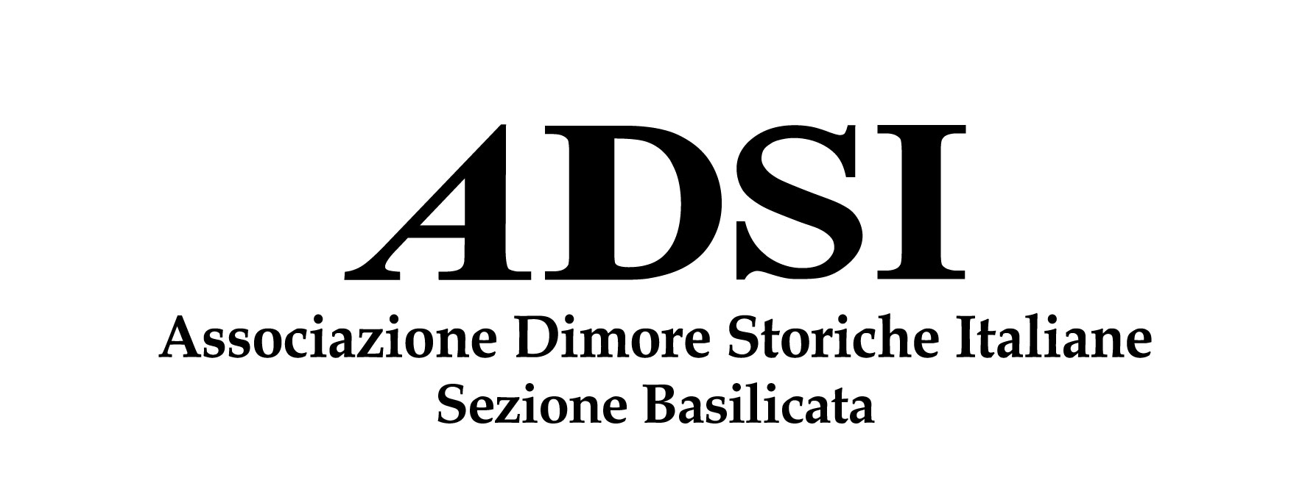

Per sabato 26 novembre è indetta l’assemblea annuale dei soci presso Palazzo Laureano per gradita ospitalità del socio Nicola Ventricelli e la moglie Stefania in Tricarico Via Duomo 8 alle ore 10.45.
Seguirà, alle ore 13.30 un pranzo tricaricese al pian terreno della stessa Dimora.

Ordine del giorno:

- Stato della sezione Basilicata ( numero dei soci, nuove iscrizioni, morosità). Necessità di implementare il numero di iscritti e necessità di implementare l’interazione tra soci utilizzando il sito istituzionale e le aree riservate effettuando il login dal Portale ADSI
- Congratulazioni della Assemblea per il socio Pietro Bitonti, già membro del Direttivo Basilicata, per l’elezione ( la prima volta nella storia della nostra Sezione) a Consigliere nazionale ( uno di 9); Pietro è poi stato indicato come membro della giunta esecutiva (nazionale uno di cinque).
La nostra sezione piò oggi vantarsi di avere ben due soci nel Direttivo nazionale.
- Presentazione ed approvazione del bilancio 2022
- Illustrazione e discussione sul bando erogazione contributi per progetti a fini turistico recettivi con scadenza 20 dicembre 2022, pari a 1000.000 di euro grazie alla donazione Airbnb ( per i particolari consultare il sito ADSI)
- Bando transizione digitale per gli organismi culturali e creativi ( TOCC) per un contributo a fondo perduto in favore di micro e piccole imprese, enti del terzo settore e organizzazioni no profit e profit operanti nel settore culturali e creativi per favorire l’innovazione e la transizione digitale; decreto del Ministero della Cultura n 385 -PNRR, M1C3.
L’importo massimo di investimento a fondo perduto è di 100.000 euro
La presentazione della domanda è compresa tra il 3 novembre 2022 ed il primo febbraio 2023
Per i dettagli consultate il link. https://creativitacontemporanea.beniculturali.it/pnrr-tocc-azione-a2
- Presentazione del primo volume “Le Dimore storiche”, quadrimestrale d’arte della nostra Associazione, facilmente consultabile dal nostro sito entrando nel proprio spazio riservato.
Da segnalare la bella intervista al socio Francis Ford Coppola “ a Bernalda ritrovo le mie radici” e l’altra bella intervista al nostro socio (nonché past president della Sezione ) Annibale Berlingieri “L’arte contemporanea splende nell’antico”
Quindi ben due articoli dei nove contenuti in questa bella rivista sono stati dedicati a soci della nostra Sezione.

- Proposte ed iniziative dei soci per il 2023 ( con interventi preordinati dei soci Pietro Bitonti, Giovanni Volpe, Raffaello de Ruggeri, Nicola Ventricelli)

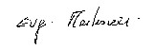

Presidente: Eugenio Martuscelli
CASTELLO DI MURO LUCANO – PIAZZA MONSIGNOR CAPONE, SNC | 85054 MURO LUCANO (pz) | t. +39 335 8360388 | www.adsi.it | basilicata@adsi.it
IBAN ADSI: IT 65 L 03075 02200 CC8500910682

